  - függelék a 2/2019. (II.14.) önkormányzati rendelethez

Településképi szempontból kiemelt területek

      - Táj- és természetvédelem alatt álló területek
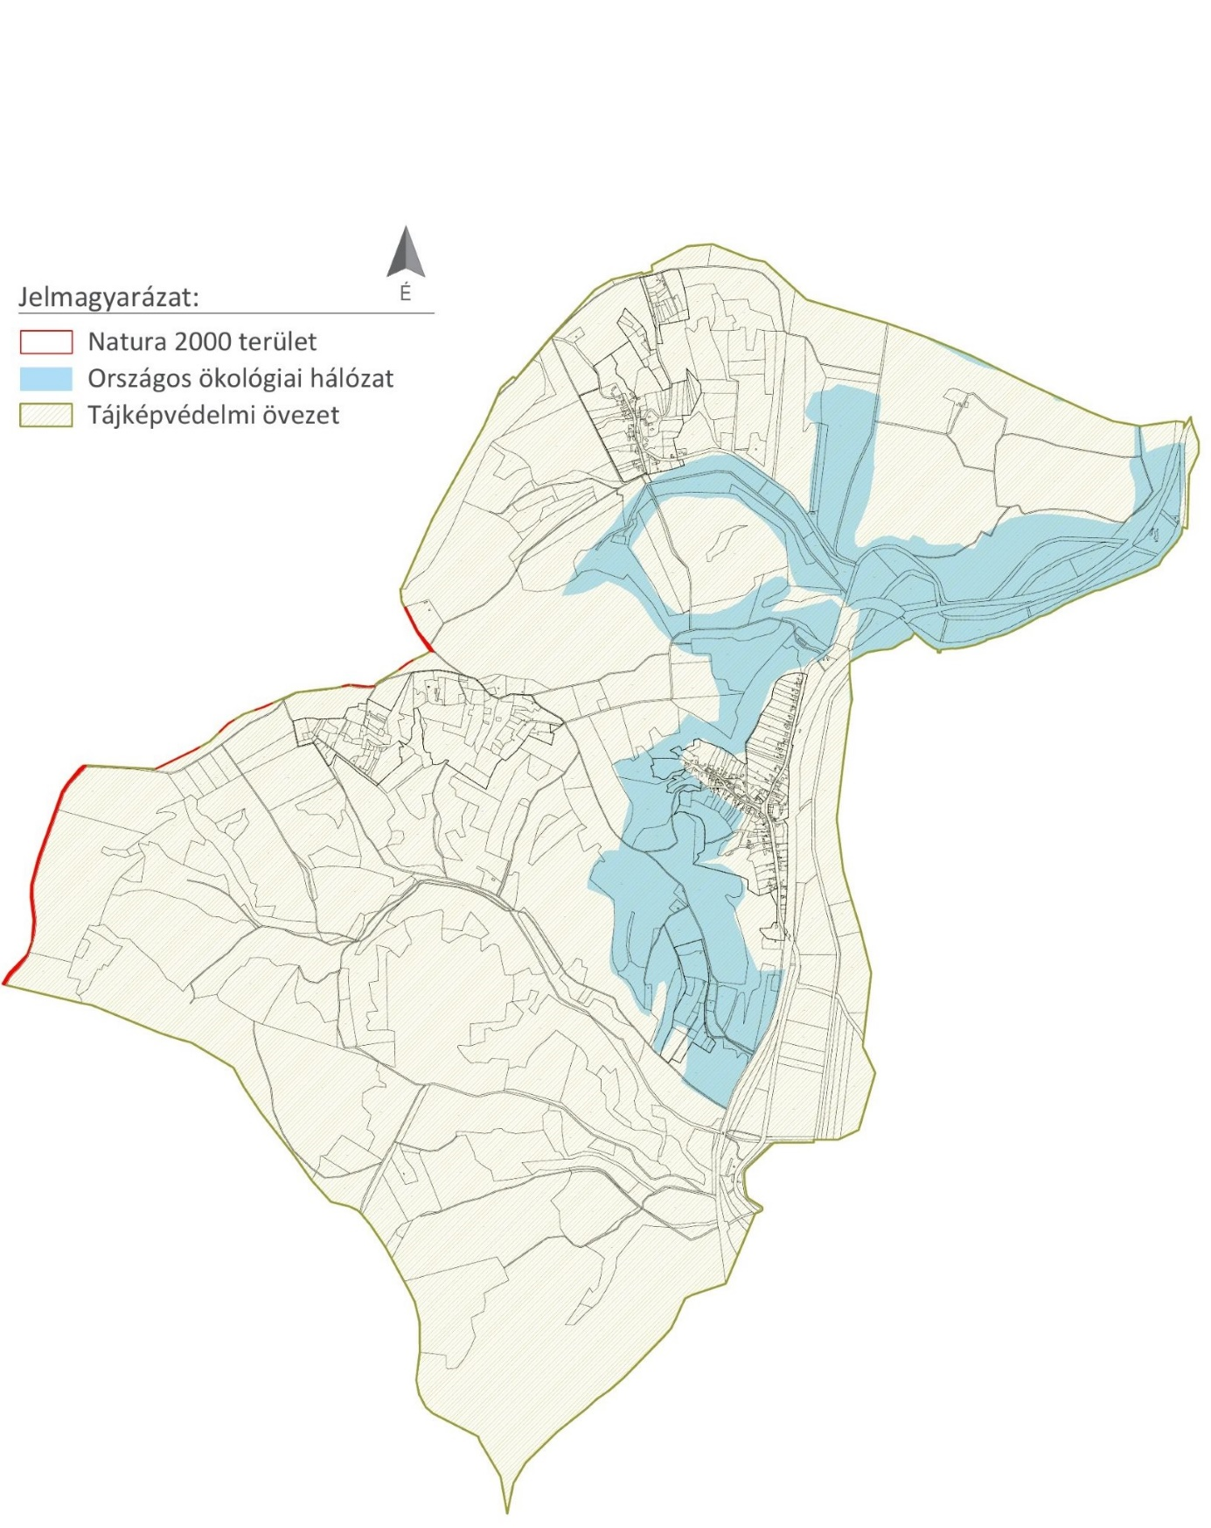

      - Örökségvédelemmel érintett területek

Régészeti területek:
azonosító | település | lelőhely-szám | név | védelem | HRSZ
24772 | Kishajmás | 1 | Petőfi u. 52. | szakmai | 123, 122, 121, 32/2, 32/3, 1, 120, 05
52516 | Kishajmás | 2 | Pusztaszentegyháza | szakmai | 083/3, 083/4, 084
24773 | Kishajmás | 4 | Pusztaszentegyház | szakmai | 093/3, 093/6, 090/1, 086, 089
52513 | Kishajmás | 5 | Golgota, Fenyőstől délre | szakmai | 0165/3
52517 | Kishajmás | 6 | Hajmási víz | szakmai | 0124/5
52522 | Kishajmás | 7 | Szőlőhegy teteje | szakmai | 258/5, 259, 0106
52524 | Kishajmás | 8 | Somatető | szakmai | 0118

